[图片重复他人不愿撤稿，上海新华医院普外科主任论文被撤回！](https://mp.weixin.qq.com/s?__biz=Mzk1Nzk5NzI3Mw==&mid=2247484501&idx=1&sn=781282c2bf736f3f47e2327cba595577)

原创观观[图片观察](javascript:void(0);)2025-04-04 20:29:13广东

这篇文章2015年发表的Medical oncology ，主要由Jianhua Lu , Qian Dong , Bingtai Zhang , Xuefeng Wang , Bin Ye , Fei Zhang , Xiaoling Song , Guofeng Gao , Jiasheng Mu , Zheng Wang , Fei Ma  , Jun Gu 共同完成，所有作者来自上海交通大学医学院附属新华医院普外科及普外科；虽然发表已有11年，但2022年11月就被读者质疑图片自我重复、与他人论文重复，今天该论文被期刊撤稿

**论文信息**

标题：Chloride intracellular channel 1 (CLIC1) is activated and functions as an oncogene in pancreatic cancer

作者：Jianhua Lu, Qian Dong, Bingtai Zhang, Xuefeng Wang, Bin Ye, Fei Zhang, Xiaoling Song, Guofeng Gao, Jiasheng Mu, Zheng Wang, Fei Ma, Jun Gu

期刊：Med Oncol

发表日期：2015年6月

DOI：10.1007/s12032-015-0616-9

单位：Department of General Surgery and Laboratory of General Surgery, Xinhua Hospital Affiliated to Shanghai Jiao Tong University, School of Medicine, Shanghai, People's Republic of China.

**质疑内容**

**#1**Elisabeth M Bik  
 2022 年 11 月评论

Concern about Figure 2A. 对图 2A 的担忧。

ImageTwin 分析显示两个面板意外重叠。以绿色框显示。

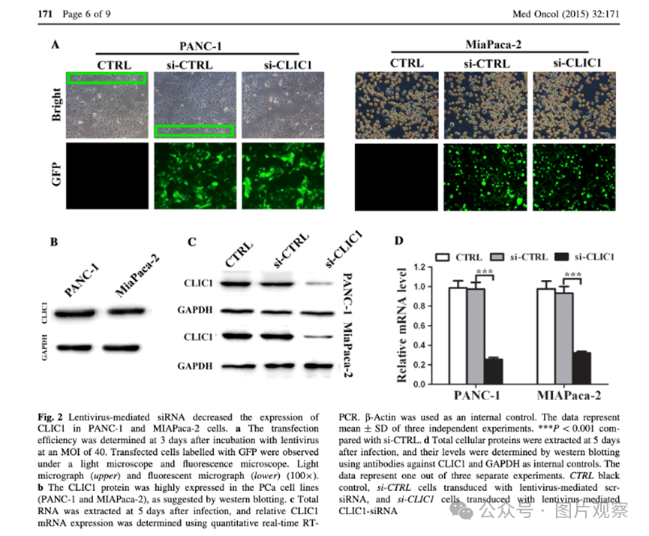

我没有收到任何报酬来评论这篇特定的论文。

**#2** Elisabeth M Bik  
 2022 年 11 月评论

对图 3.显示的是 ImageTwin 分析

红框：图 3E 中的两个面板似乎重叠

粉红色和青色框：图 3C 中的一块面板看起来与其他两篇论文中的面板相似。请参阅下面的更多详细信息。

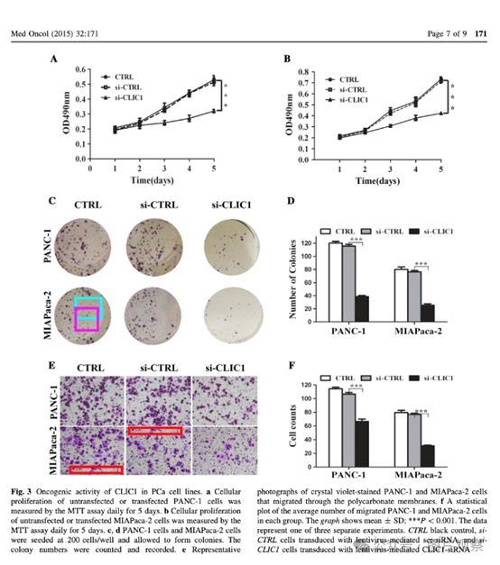

另外两篇论文也有各自的问题，它们是：

1. 张丽倩等人，分析细胞病理学      （2017），DOI：10.1155/2017/8158254
2. X.-D. Gu et al., Brazilian Journal of Medical and Biological      Research (2017), DOI: 10.1590/1414-431X20175920

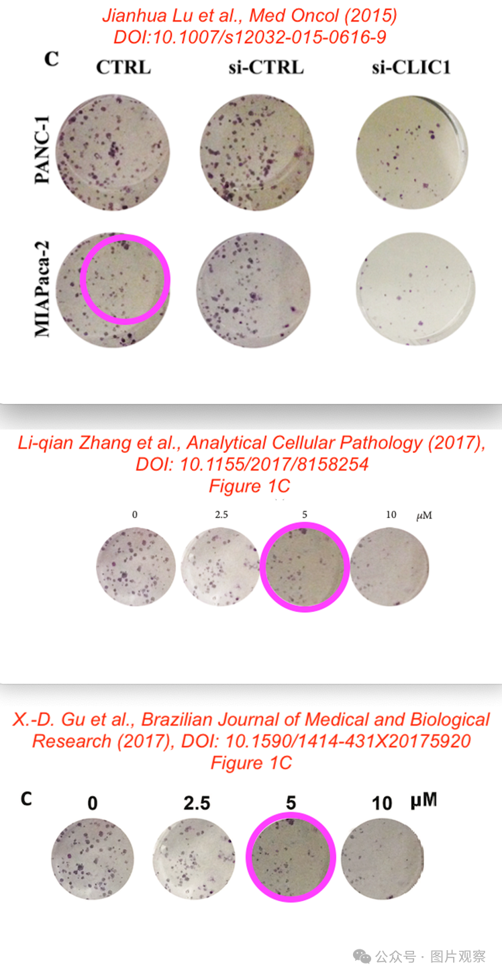

**撤回**

主编已撤回本文并对图中提供的数据表示担忧：

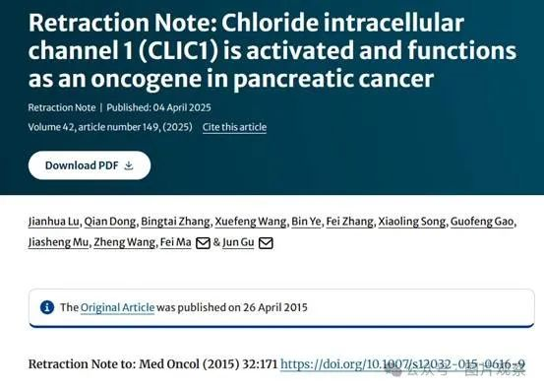

* 图 2a PANC-1 CTRL 和 si-CTRL 明亮的图像似乎重叠;
* 图 2a MIAPaca-2 si-CTRL 和 si-CLIC1 图像（Bright 和 GFP）似乎重叠;
* 图 3e MIAPaca-2 CTRL 和 si-CTRL 图像似乎重叠。

顾军不同意这种撤稿。其他作者均未回复出版商关于此次撤稿的任何信件。



**END**



**#**

**扫码关注我们**



Don't be ashamed



专注于国内论文质疑报道

**欢迎投稿联系**

[#上海新华医院](https://mp.weixin.qq.com/mp/appmsgalbum?__biz=Mzk1Nzk5NzI3Mw==&action=getalbum&album_id=3928816030369103874#wechat_redirect)